**Análise e Gráficos**

Foram contados 127 registros na pesquisa. O gráfico a seguir mostra a quantidade de registros e de qual cidade eles foram feitos. A maior parte dos registros foram da cidade de Belém com 95 valores (74,8%). Ananindeua ficou com 18 valores (14,2%) e 14 registros (11,0%) não informaram a cidade.

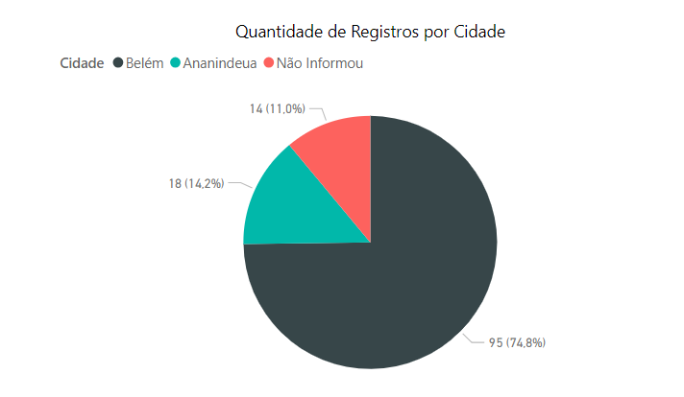

O gráfico a seguir representa a média das vezes que a coleta é feita por semana nas cidades de Belém e Ananindeua. A média da cidade de Belém foi de 3,8 vezes e a de Ananindeua foi de 3 vezes por semana.

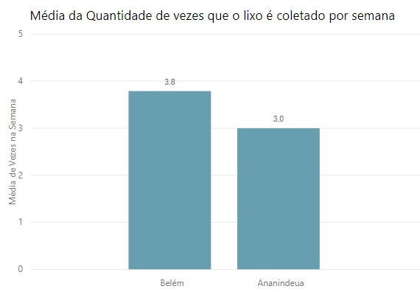

Segue também uma tabela com as médias por bairro.

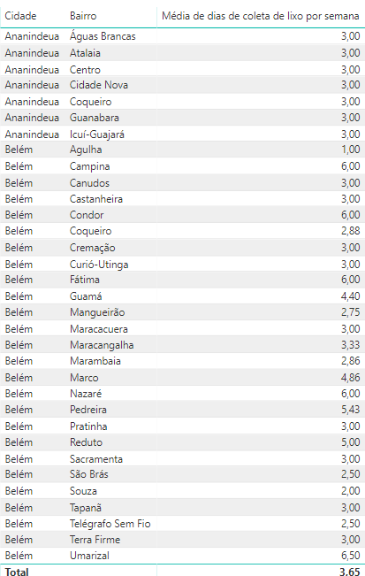

O gráfico a seguir representa a média das notas que foram dadas para o comportamento dos moradores com relação à dispensa de lixo em locais adequados. As notas seguem uma escala de 1 (como sendo a mais baixa) até 5 (como sendo a mais alta). A cidade de Ananindeua apresentou média de 2,9, a cidade de Belém teve média de 2,5, e os registros que não informaram a cidade tiveram média de 2,5. A média geral das notas foi de 2,6.

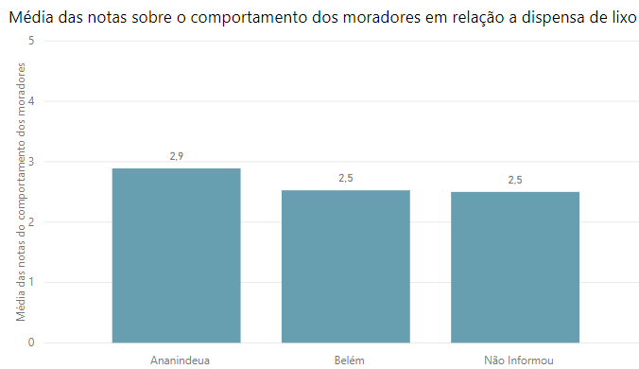

Segue também uma tabela com as médias por bairro.

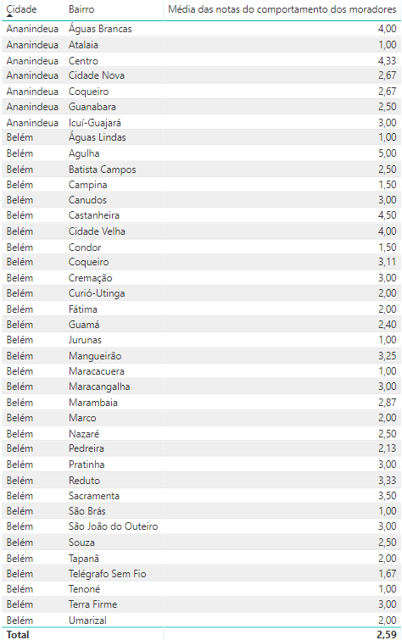

O gráfico a segui representa a média das notas que foram dadas para os locais e containers para deposito de lixo oferecidos pela prefeitura. As notas seguem uma escala de 1 (como sendo a mais baixa) até 5 (como sendo a mais alta). A cidade de Ananindeua apresentou média de 1,7, a cidade de Belém teve média de 1,6, e os registros que não informaram a cidade tiveram média de 0,8. A média geral das notas foi de 1,5. O que indica que, independente da cidade, a insatisfação com os locais para deposito de lixo é a mesma.

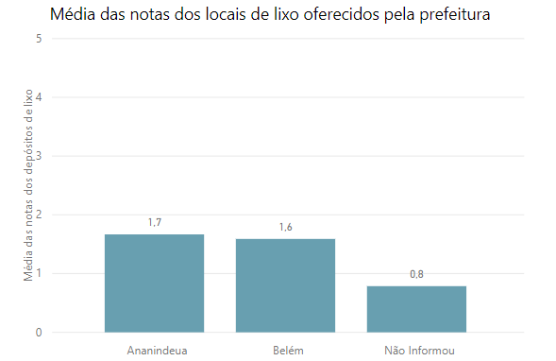

Segue também uma tabela com as médias por bairro.

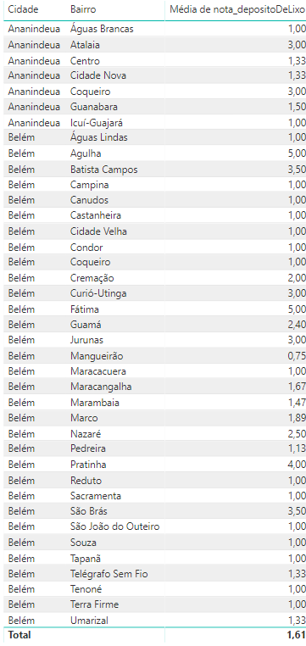

O gráfico a seguir representa a percepção dos participantes da pesquisa com relação a frequência da coleta de lixo. Independente de cidade.

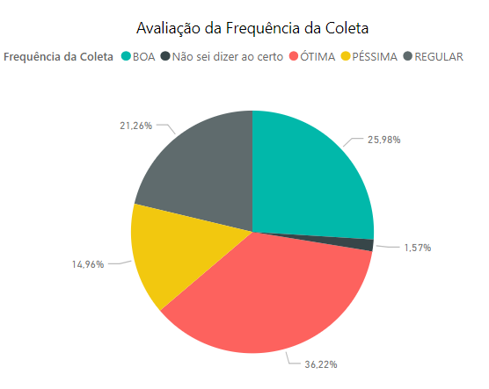

Segue uma tabela com a contagem das avaliações.

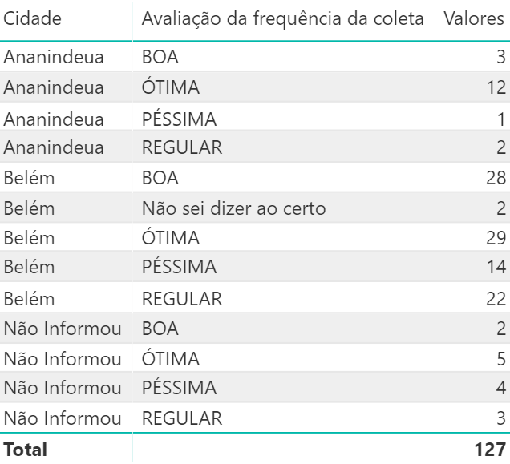

O gráfico a seguir representa a percepção dos participantes da pesquisa comparando a coleta de lixo atualmente com há 2 anos. O gráfico mostra que 27% perceberam uma piora com relação ao serviço e apenas 12% perceberam a melhora do serviço de coleta de lixo.

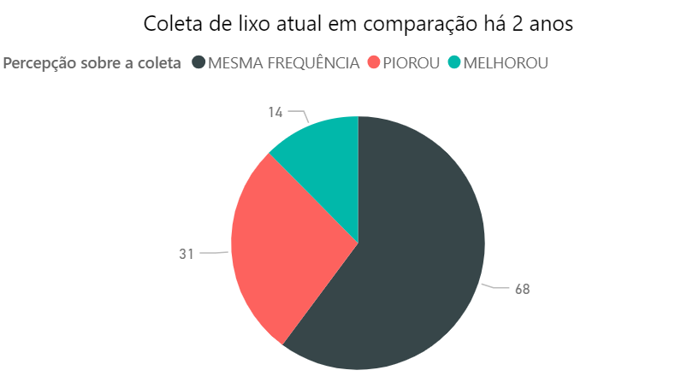

O gráfico a seguir representa a contagem das respostas sobre o comportamento dos moradores com relação a dispensa do lixo.

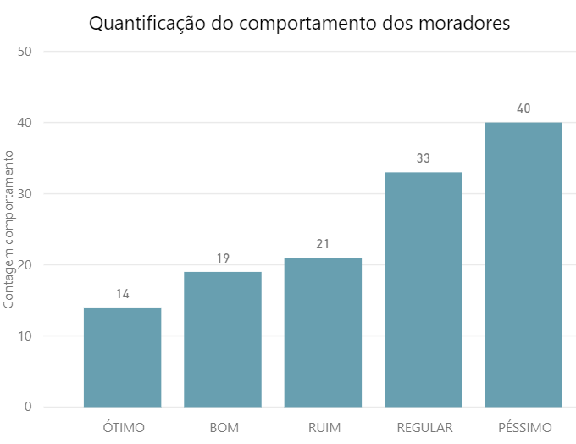

O gráfico a seguir representa a contagem das respostas sobre os locais e containers para descarte de lixo oferecidos pela prefeitura.

